**Requerimento Nº 1374/2022**

**Súmula -** Requeiro informações junto ao Poder Executivo, na pessoa do Excelentíssimo Sr. Prefeito Igor Soares Ebert, se consta em cronograma da Prefeitura o trabalho de inspeção para verificar a necessidade de troca de lâmpadas, implantação e instalação de iluminação em Led em todas as ruas, escadões, praças e vielas**,** nesta municipalidade.

**REQUEIRO** à Mesa, na forma regimental vigente, que seja oficiado ao Excelentíssimo Senhor Igor Soares Ebert, Prefeito Municipal, que oficie à Secretaria ou Departamento Responsável, e informe a esta Casa de Leis, se consta em cronograma da Prefeitura o trabalho de inspeção para verificar a necessidade de troca de lâmpadas, implantação e instalação de iluminação em Led em todas as ruas, escadões, praças e vielas**,** nesta municipalidade.

**Justificativa**

Senhor Presidente; -

Senhores Vereadores; -

Senhoras Vereadoras; -

Solicito informações acerca do cronograma da prefeitura voltados para as ações que visem a necessidade de executar os trabalhos acima mencionados. Quero frisar que se faz necessário tal empenho deste Executivo para estar em constante fiscalização no que tange a iluminação dos locais aqui citados, haja vista que é notório que alguns locais da cidade estão precisando de cuidados em especial a iluminação a LED, para não oferecer riscos aos munícipes que passam nestes lugares diuturnamente.

Assim sendo e também visando contemplar idosos, crianças, deficientes e pessoas com crianças de colo que precisam se deslocar para seus trabalhos, escolas, pronto socorro e comércio local, é de extrema necessidade que seja tomada as devidas providencias para corrigir possíveis problemas que venham existir. Diante do exposto e também na certeza de poder contar com o apoio dos nobres pares, agradeço e aproveito para renovar meus protestos de estima e elevada consideração.

Sala das Sessões Bemvindo Moreira Nery, 05 de abril de 2022.

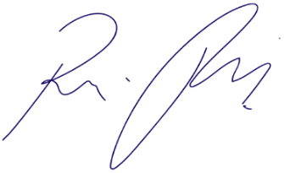

Vereador Rafael Alan de Moraes Romeiro

Professor Rafael

Presidente

PODEMOS